Onglet 1

Nom du candidat :
Prénoms :
N° Candidat : CPGE BCPST - . . . .

Noms des auteurs en cas de travail commun :
Ambre Bauthian, Capucine De Basquiat, Arthur Pannier, Arthur Chauland
………………………………………………………….  ………………………………………………………….  …………………………………………………………. | Dominante BIOLOGIE Dominante  GÉOLOGIE MIXTE  Surligner la dominante du TIPE

BANQUE AGRO-VETO – Session 2026 T.I.P.E.
Maximum 8 pages (illustrations comprises), Times New Roman 12 ou Arial 10, interligne simple.
20 000 caractères maximum
IMPORTANT : n’inscrire sur cette couverture aucune référence à l’établissement scolaire
TITRE : Influence des paramètres environnementaux sur le cycle de vie du grillon domestique

RÉSUMÉ (en six lignes) :

Nous analysons l'impact des facteurs environnementaux sur le grillon domestique. Les expériences confirment que les stridulations mâles agissent comme un puissant signal de communication, provoquant une réponse rapide et spécifique chez les femelles. Les tests montrent une attraction quasi instantanée vers la source sonore, essentielle à la rencontre des partenaires. En parallèle, l'analyse thermique révèle que la fréquence des chants est corrélée linéairement à la température, selon la loi de Dolbear. les paramètres environnementaux ont donc un rôle crucial sur la reproduction.

Nombre de caractères (espace compris): 10248

Sommaire :

Notre élevage

  - condition d’élevage

  - problèmes rencontrés

Etude de la stridulation des grillons

  - étude de la réaction des femelles aux stridulations

    - expérience 1

    - expérience 2

  - effet de la température sur la fréquence des stridulations

    - expérience 3

Introduction :

Les grillons sont des insectes de l’ordre des Orthoptères l’l’embranchement des arthropodes possédant une diversité taxonomique importante. Ils sont connus pour leur chant que l’on entend souvent les soirs d’été. Ce chant, émis par les mâles, peut être mis en relation avec leur cycle de reproduction, et est influencé par des facteurs environnementaux.
Notre étude se fonde sur la mise en relation entre le chant et le cycle reproducteur. En soumettant notre élevage à des variations de température, de photopériode et d'humidité, nous cherchons à mettre en évidence le rôle de ces facteurs environnementaux sur le chant des mâles et donc sur le bon déroulement de la reproduction.
On s'intéressera particulièrement à l’espèce du grillon domestique : Acheta domesticus. ( acheta Domesticus)

Problématique : en quoi le cycle de reproduction des grillons est-il influencé par la température et la photopériode ?

Notre élevageAc

Les grillons acceptent une large gamme de produits alimentaires quand ils sont en captivité dans environnement naturel : certains sont uniquement herbivores
reproduction : grillons mâles établissent leur domination par l’agression en se flagellant avec leurs antennes, en se battant et en émettant des appels pour effrayer leur adversaire
la femelle est attirée par le chant du gagnant
les femelles pondent leur oeufs dans le sol et son reconnaissable grâce à l’organe en lien avec la ponte, l’oviscapte (aussi appelée tarière)

Conditions d’élevage

L’habitat est un terrarium de 20L
Alimentation : navet, radis, clémentine pomme, nourriture pour poussin, avoine, carottes
Le substrat utilisé est composé de copeaux de bois pour le milieu de vie, et de tourbe blonde humide pour le site de ponte.

Les conditions du milieu sont maintenues relativement constantes en dehors des expériences : Le tapis chauffant est réglé de manière à avoir une température ambiante de 30°C au sein de l’habitat, hygrométrie elle est maintenue autour de 75% RH lorsque le couvercle est fermé.

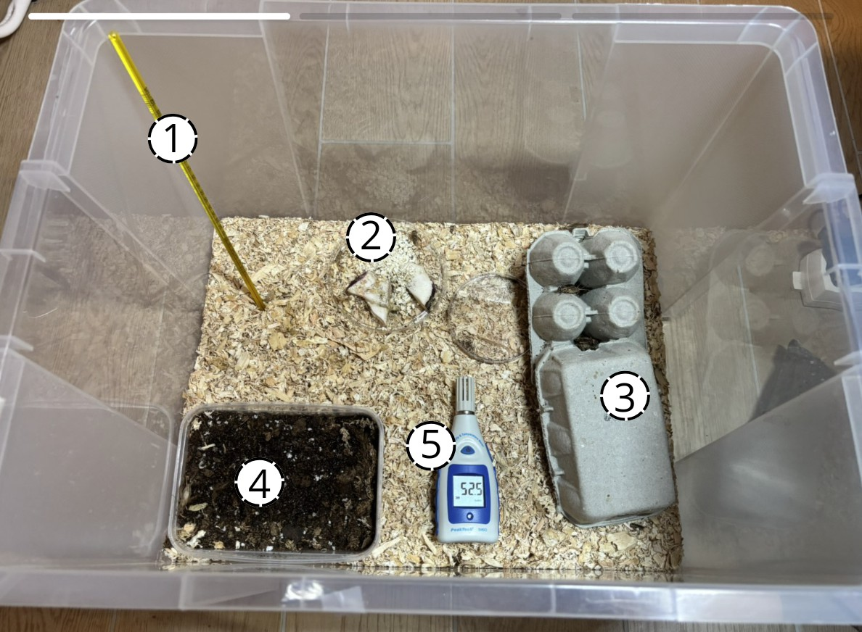

Figure 1: photographie de l’élevage de grillons : 1) Thermomètre 2) Gamelle 3) Boîtes d’œufs
en guise de cachette pendant la journée 4) Site de Ponte, tourbe blonde humide 5) Hygromètre

Problèmes rencontrés
Nous avons constaté que les grillons mâles ne chantent pas à trop faible température (état léthargique en dessous de 18 degré) c’est pourquoi nous les avons placés sur un tapis chauffant afin de maintenir une température constante autour de 30/35°C.
Cannibalisme entre les mâles en lien avec la compétition pour la reproduction ou si l’enclos est surpeuplé qui implique un terrarium suffisamment grand pour avoir une population importante.
Humidité et développement de moisissure, nous obligeant à changer le substrat et nettoyer la zone d’alimentation régulièrement.

sécheresse qui a tué les œufs, territoire de ponte pas assez profond, environnement trop bruyant pour leur permettre de chanter, séparer les jeunes adultes(prédation , meilleure croissance)

Étude de la stridulation des grillons

Les grillons sont actifs préférentiellement la nuit, on étudie leur comportement durant leur période d’activité c'est-à-dire le moment où le mâle émet son chant d’appel.
Le mâle chante à l’aide de ses élytres qu’il frotte contre les tibias de ses pattes antérieures.

On étudie alors le chant d’appel, qui constitue une barrière précopulatoire à la reproduction et permet la reconnaissance entre les espèces de grillons. Cette stridulationest audible sur de longues distances durant la période d’activité du mâle. De plus, ces stridulations diffèrent selon les circonstances et l’on peut distinguer :
- chant nuptial ou de cour
- chant inter copulatoire
- chant de garde
- chant de rivalité ou d'agressivité

Étude de la réaction des femelles aux stridulations

    - Expérience 1
But : L’objectif de l'expérience est d’étudier l’influence du chant des grillons mâles sur le comportement des grillons femelles, afin d’établir une corrélation avec l’efficacité de la reproduction.

Protocole : 5 grillons femelles sont mis dans une grande boîte en carton percée de 2 tunnels de même longueur et même formes placés à l’opposé l’un de l’autre. A l’extrémité de l’un des tunnels un enregistrement de chant de grillon domestique. On regarde les déplacements des femelles. Durée de l’expérience 3 minutes, ou arrêt si toutes les femelles sont toutes dans le tunnel sonorisé. Même expérience avec des mâles.

Montage:
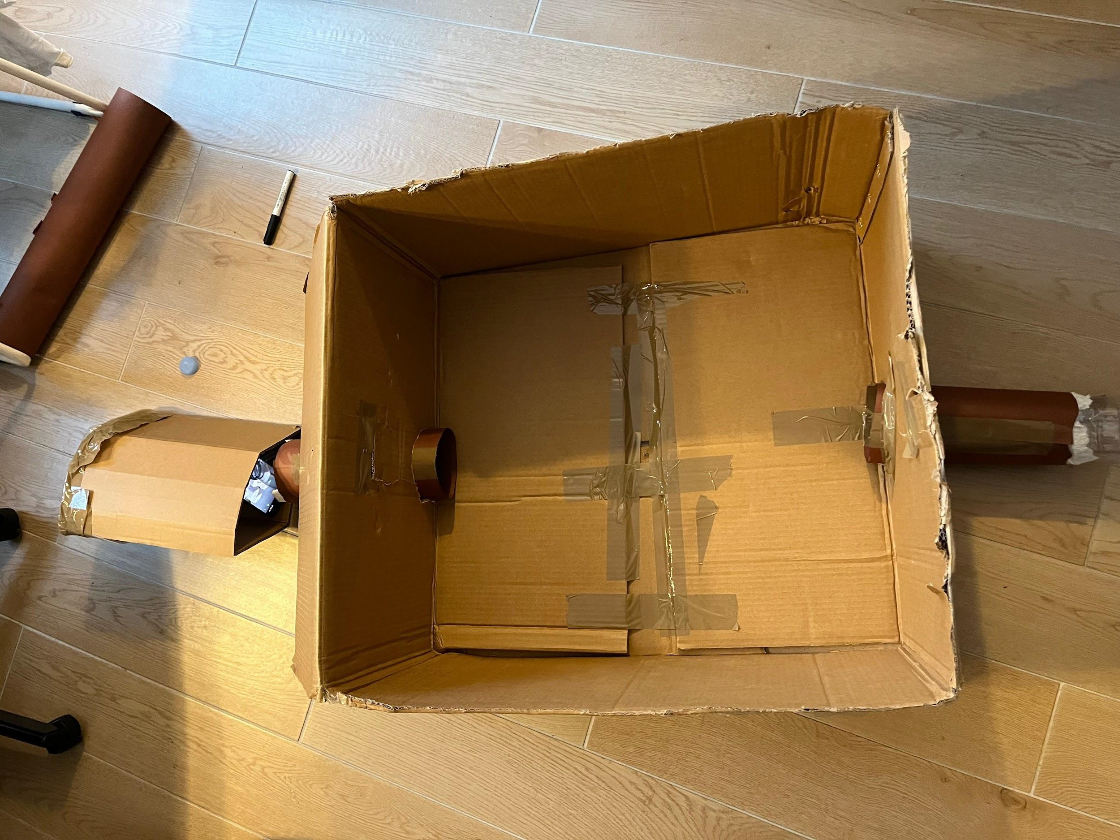

Figure 2 : Montage de l'expérience 1, boîte en carton munie de couloir de part et d’autre, l’ouverture au niveau du couloir de gauche est munie d’un émetteur de stridulations de grillons (mâles) Résultats obtenus :

expérience 1 | 5 | 2.07min
expérience 2 | 5 | 2.34min
expérience 3 | 5 | 1,17 min
expérience 4 | 4 | 3.00min
expérience 5 | 4 | 3.00min
Figure 3: nombre de grillons femelles (sur 5) à l'extrémité de l'émetteur au bout de 3 minutes (arbitraire)

expérience 1 | 1 | 3.00min
expérience 2 | 0 | 3.00min
expérience 3 | 0 | 3,00 min
expérience 4 | 1 | 3.00min
expérience 5 | 2 | 3.00min

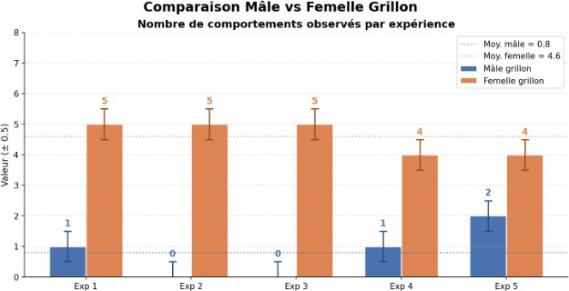
Figure 4: nombre de grillons mâles (sur 5) à l'extrémité de l'émetteur au bout de 3 minutes
Figure 5

Interprétation:
On constate que le chant des grillons attire davantage les femelles alors que les mâles y sont plus indifférents. De plus, le temps que mettent les femelles à rentrer dans la partie d’où est émis le son est significativement inférieur à celui mis par les mâles (moyenne de 2 min 30 pour que la majorité des femelles soient réunies)
On peut en déduire que le rôle du chant des mâles et sert à attirer les femelles et qu’il a donc sans doute un rôle lors de l’accouplement.

Expérience 2 :
L’objectif de l'expérience est d’affiner les résultats de la première expérience en étudiant individuellement la réponse des femelles au signal du chant des mâles.

Protocole: Le même dispositif que celui de l'expérience 1 est utilisé (figure 2) mais les femelles sont à présent mises une par une, 2 fois chacune, et les résultats concernent le temps qu’elles ont mis à atteindre la source sonore.
Le symbole “❌” est utilisé lorsque la femelle s’est dirigée dans le tube témoin.

Résultats:
femelle 1 | 6.76 | 9.62
femelle 2 | 10.86 | 25.91
femelle 3 | ❌ | ❌
femelle 4 | 25.57 | 16.64
femelle 5 | 1.00.49 | 18.13
femelle 6 | 37.19 | 42.84

femelle 7 | 40.23 | 1.00.07
femelle 8 | 24.85 | ❌
femelle 9 | 19.46 | 17.19
femelle 10 | 4.76 | 5.67
femelle 11 | 35.06 | 16.67

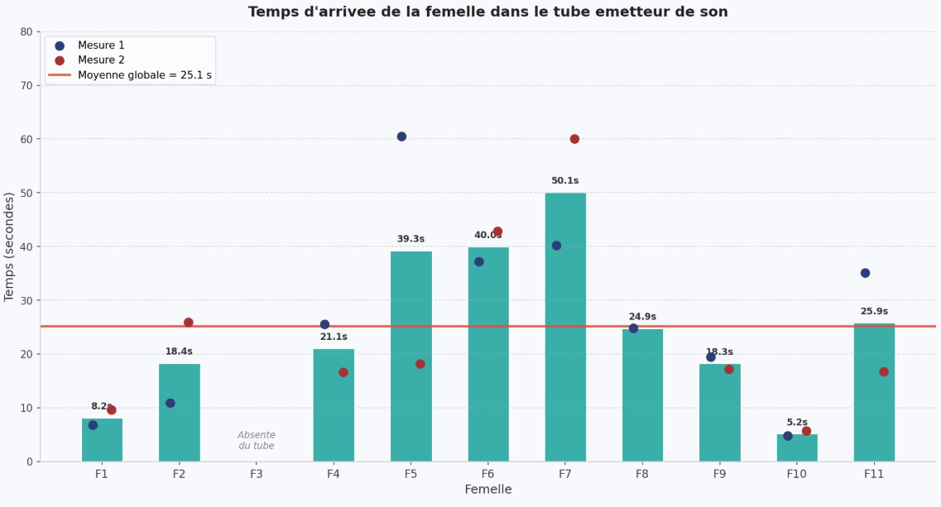
Figure 6 temps que mettent les grillons femelles pour rejoindre l'émetteur en secondes

Interprétation: Les femelles sont toujours majoritairement attirées par le chant mâle, ce qui confirme notre hypothèse sur le lien entre stridulations et reproductions. On remarque par ailleurs qu’elles s’y dirigent rapidement, la durée de l'expérience variant de 16 secondes à 1 minute, avec une moyenne de 25 secondes ; l’effet du chant est donc très efficace avec une réponse presque instantanée de la femelle.

On peut émettre des hypothèses expliquant l’apparente indifférence de certains individus ; notamment celle selon laquelle les individus déjà fécondés pourraient ne pas être sensibles à la stimulation du chant des mâles.

  - Effet de la température sur la fréquence des stridulations

    - Expériences 3

Protocole :

Un tapis chauffant est posé sous l’habitat des grillons. Nous branchons le tapis à t=0 et T=20 °C. Le temps que le tapis chauffe d’un degré, nous avons le temps de faire 3 mesures de 1 minute chacune pour mesurer le nombre de stridulations émises. Nous répétons le processus jusqu’à ce que le tapis atteigne sa température maximale (35 °C).

L’objectif est d’ajuster la relation de Dolbear définie ci-dessous, qui détermine une relation entre la température et le nombre de stridulations des grillons Oecanthus fultoni.

Relation de Dolbear : T= 50 + (N - 40 )/4
Dolbear a énoncé la formule suivante permettant d'estimer la température T_{F} en degrés Fahrenheit à partir du nombre de stridulation par minute N (pour des températures comprises entre 45 et 185 °F, soit entre 7 et 85 °C) ; Pour obtenir la température en degrés Celsius (T_{C}), il faut utiliser la formule suivante :

Tc= 10 + (N - 40)/7.2

Résultats:
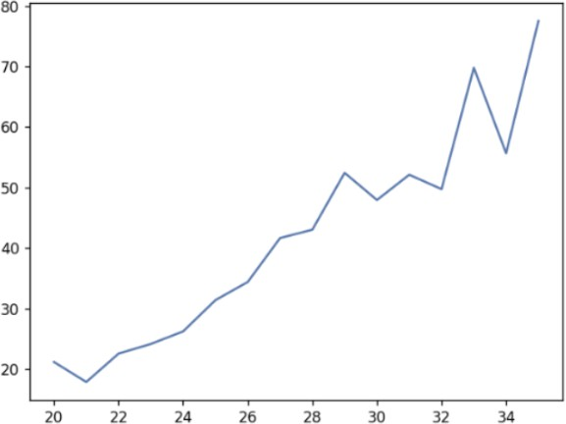
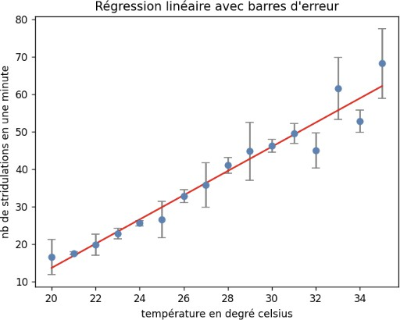
Figure 7 : graphe du nombre de stridulation par minute en fonction de à température et régression linéaire

température(°C) | 20 | 21 | 22 | 23 | 24 | 25 | 26 | 27 | 28 | 29 | 30 | 31 | 32 | 33 | 34 | 35
mesure 1 | 15 | 17 | 21 | 23 | 26 | 29 | 35 | 39 | 42 | 50 | 45 | 47 | 52 | 55 | 51 | 57
mesure 2 | 13 | 17 | 17 | 22 | 25 | 28 | 33 | 30 | 40 | 41 | 44 | 46 | 47 | 50 | 49 | 55
mesure 3 | 20 | 17 | 18 | 21 | 26 | 22 | 33 | 35 | 39 | 39 | 44 | 49 | 49 | 51 | 53 | 60
mesure 4 | 18 | 19 | 23 | 25 | 25 | 27 | 30 | 39 | 43 | 49 | 52 | 56 | 32 | 90 | 58 | 101
moyenne | 16,5 | 17,5 | 19,7  5 | 22,7  5 | 25,5 | 26,5 | 32,7  5 | 35,7  5 | 41 | 44,7  5 | 46,2  5 | 49,5 | 45 | 61,5 | 52,7  5 | 68,2  5
ecart type | 2,95 | 0,25 | 1,78 | 0,90 | 0,48 | 3,09 | 1,05 | 3,72 | 1,29 | 4,84 | 1,07 | 1,65 | 2,99 | 5,22 | 1,85 | 5,83
incertitude | 1,48 | 0,12 | 0,89 | 0,45 | 0,24 | 1,55 | 0,52 | 1,86 | 0,65 | 2,42 | 0,53 | 0,83 | 1,49 | 2,61 | 0,93 | 2,92
inc 95-100 | 4,70 | 0,40 | 2,84 | 1,43 | 0,76 | 4,92 | 1,67 | 5,92 | 2,05 | 7,69 | 1,70 | 2,63 | 4,75 | 8,30 | 2,95 | 9,27

Figure 8 : nombre de stridulations en fonction de la température

Bibliographie:

- The Cricket as a Thermometer Author(s): A. E. Dolbear Source: The American Naturalist, Vol. 31, No. 371 (Nov., 1897), pp. 970-971 Published by: The University of Chicago Press for The American Society of Naturalists
- ​

https://docs.google.com/spreadsheets/d/1Zy_-qx9KucR9E1JIHZs08MYzVzjv113GYLdF14RwnuY/edit
?usp=sharing

